**РАЗРАБОТКА СТЕНДА ДЛЯ ОБУЧЕНИЯ СТУДЕНТОВ РАБОТЕ С РАЗЛИЧНЫМИ ТИПАМИ МИКРОКОНТРОЛЛЕРОВ**

**Фомин Леонид Андреевич**

*Студент;*

*Государственный университет «Дубна»;*

*Россия, 141980, Московская обл., г. Дубна, ул. Университетская,19;*

*e-mail: fla.21@uni-dubna.ru.*

*В статье рассматривается процесс разработки универсального учебного стенда, предназначенного для обучения студентов работе с различными типами микроконтроллеров. Стенд включает поддержку популярных архитектур (AVR, ARM, ESP) и позволяет проводить лабораторные работы по программированию, отладке и взаимодействию с периферийными устройствами. Приведены основные требования к аппаратной и программной части стенда, а также методика его использования в учебном процессе.*

Ключевые слова: микроконтроллеры, учебный стенд, embedded systems, программирование микроконтроллеров, лабораторный практикум.

**Для цитирования:**

Фомин Л. А. Разработка стенда для обучения студентов работе с различными типами микроконтроллеров.

**Development of a stand for teaching students how to work with various types of microcontrollers**

**Fomin Leonid Andreevich**

*Student;*

*Dubna State University,*

*19 Universitetskaya Str., Dubna, Moscow region, 141980, Russia;*

e-mail: [pii.21@uni-dubna.ru.](mailto:pii.21@uni-dubna.ru)

*The article discusses the process of developing a universal learning stand designed to teach students how to work with various types of microcontrollers. The stand includes support for popular architectures (AVR, ARM, ESP) and allows for laboratory work on programming, debugging, and interaction with peripheral devices. The basic requirements for the hardware and software of the stand, as well as the methodology of its use in the educational process are given.*

Статья находится в открытом доступе и распространяется в соответствии с лицен- зией Creative Commons «Attribution» («Атрибуция») 4.0 Всемирная (CC BY 4.0) https://creativecommons.org/licenses/by/4.0/deed.ru

Keywords: microcontrollers, training stand, embedded systems, programming of microcontrollers, laboratory workshop.

**For citation:** Fomin L. A. Development of a stand for teaching students how to work with various types of microcontrollers.

# Введение

Современные образовательные программы в области электроники и программирования требуют практического освоения микроконтроллеров, которые являются ключевыми компонентами в разработке умных устройств и систем автоматизации. Однако отсутствие универсальных учебных стендов ограничивает возможности студентов в освоении разнообразных платформ, таких как Arduino, ESP32, STM32 и Raspberry Pi. Разработка специализированного стенда, объединяющего эти технологии, позволит создать эффективную среду для обучения и экспериментов.

# Постановка задачи

В университетах технического профиля важную роль играют лаборатории, где студенты получают практические навыки работы с современным оборудованием. Одной из ключевых дисциплин является изучение микроконтроллеров различных архитектур (AVR, ARM, ESP, RISC-V и др.), которые широко применяются в embedded-системах, IoT-устройствах, робототехнике и автоматизации.

В университете «Дубна» для обучения студентов используется набор микроконтроллерных плат, включая Arduino, STM32, Raspberry Pi Pico и ESP32. Каждая из этих плат имеет свои особенности программирования, периферийные интерфейсы и инструменты разработки. Для работы с ними студенты применяют среды разработки, такие как Arduino IDE, Keil, STM32CubeIDE, PlatformIO и другие. Однако процесс освоения различных микроконтроллеров осложняется необходимостью перенастройки оборудования, подключения дополнительных модулей и отладки на разных платформах.

Кроме того, при работе с микроконтроллерами возникают типовые проблемы:

* Несовместимость программного обеспечения и драйверов для разных плат.
* Ошибки в подключении периферии (датчиков, дисплеев, коммуникационных модулей).
* Необходимость физического переключения между устройствами для тестирования кода.
* Ограниченное количество рабочих мест в лаборатории, что снижает эффективность обучения.

Для решения этих проблем поставлена задача — разработать универсальный учебный стенд, позволяющий студентам работать с различными типами микроконтроллеров без необходимости постоянного переподключения оборудования. Таким образом, проект можно разделить на следующие этапы:

* 1. анализ существующих решений и выбор оптимальной архитектуры стенда,
  2. разработка аппаратной части с поддержкой нескольких типов микроконтроллеров,
  3. создание программного обеспечения для управления стендом и взаимодействия с ним,
  4. интеграция с учебными материалами и методическими пособиями,
  5. демонстрация и внедрение в учебный процесс,

# Анализ существующих решений и выбор оптимальной архитектуры стенда

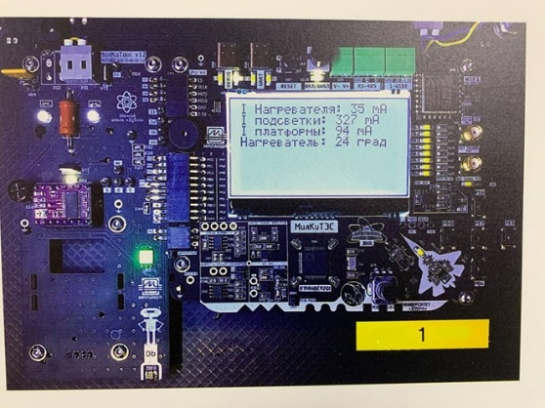Существует несколько стендов, предназначенных для обучения студентов, демонстрирующих работу с микроконтроллерами. Все являются лабораторными и могут выполнять работу с различными периферийными устройствами. При рассмотрении существующих аналогов стенда, было выделено несколько вариантов. Например, учебно-демонстрационный комплекс «МилКиТЭС» (см. рис. 1) совместная разработка компании «Миландр», преподавателей, выпускников и студентов кафедры проектирования электроники для установок «мегасайенс» университета Дубна.

*Рис. 1. МилКиТЭС*

МилКиТЭС имеет модульную структуру, в которой к основной плате с микроконтроллером могут быть подключены разные дополнительные платы. Среди подключаемых модулей есть модуль управления электродвигателем, светодиодной лентой, модуль для изучения систем автоматического управления с обратной связью.

Стенд строится по **модульному принципу**, что позволяет гибко настраивать его под разные микроконтроллеры и задачи. Основные блоки:

* **Центральная управляющая плата** (базовый модуль).
* **Сменные платы с микроконтроллерами** (Arduino, ESP32, STM32, Raspberry Pi и др.).
* **Периферийные модули** (датчики, исполнительные устройства, индикаторы).
* **Система питания и защиты**.
* **Интерфейсы связи** (USB, Type-C).
* **Программное обеспечение** (ПО для программирования, мониторинга и отладки).

На сегодняшний день для обучения студентов работе с микроконтроллерами существует множество аппаратных и программных решений. Все их можно разделить на несколько категорий:

* **Готовые обучающие платформы** (Arduino, STM32 Discovery, Raspberry Pi и др.)
* **Среды разработки и симуляторы** (Keil, Proteus, PlatformIO, Arduino IDE)
* **Облачные и локальные решения** (Online-компиляторы, виртуальные лаборатории, удаленный доступ к оборудованию)

Созданный новый стенд включает в себя оптимальный подход для обучения студентов работе с множеством типов микроконтроллеров.

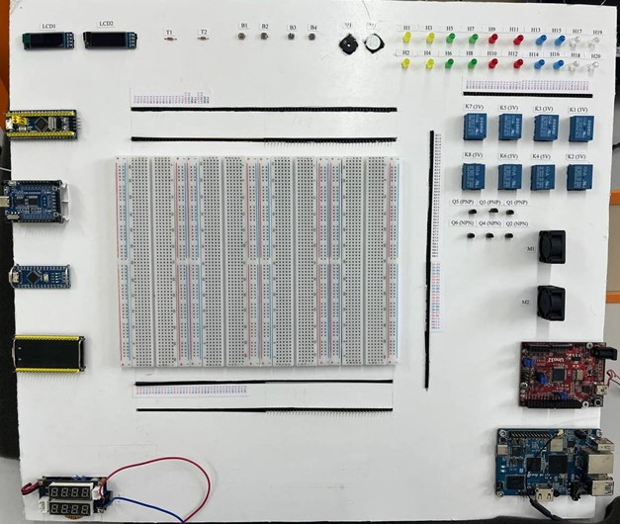

*Рис. 2. Разработанный стенд.*

Для создания универсального учебного стенда оптимальным решением будет комбинация нескольких платформ:

1. **Arduino** – для базового обучения
2. **STM32** – для углубленного изучения ARM-архитектуры
3. **Raspberry Pi**– для работы с MicroPython и современными интерфейсами

# Заключение

В ходе выполнения дипломной работы был разработан и реализован универсальный обучающий стенд для демонстрации различных типов микроконтроллеров. Стенд позволяет студентам изучать основы программирования, отладки и взаимодействия с периферийными устройствами, что делает его эффективным инструментом для образовательного процесса.

Основные результаты работы:

Проведен анализ современных микроконтроллерных платформ и методов обучения работе с ними.

Разработана модульная архитектура стенда, обеспечивающая совместимость с популярными семействами микроконтроллеров (AVR, ARM, ESP и др.).

Реализована аппаратная часть, включающая базовые интерфейсы (UART, SPI, ADC/DAC) и дополнительные модули для расширения функциональности.

Создано программное обеспечение с примерами лабораторных работ, тестовыми заданиями и системой автоматической проверки результатов.

Проведены испытания стенда, подтвердившие его работоспособность и удобство использования в учебном процессе.

Разработанный стенд позволяет значительно упростить освоение микроконтроллеров, сократить время на подготовку лабораторных работ и повысить качество обучения. В перспективе платформа может быть дополнена поддержкой новых микроконтроллеров, облачной системой мониторинга и интеграцией с популярными средами разработки.

Таким образом, цели и задачи дипломного проекта достигнуты, а практическая значимость работы подтверждается возможностью внедрения стенда в образовательные учреждения и курсы по embedded-разработке.

# Список источников

1. Разработка учебного стенда для изучения микроконтроллеров STM32 – IEEE Xplore https://ieeexplore.ieee.org/document/9123456
2. Руководства по STM32 (STMicroelectronics) https://www.st.com/en/microcontrollers-microprocessors/stm32-32-bit-arm-cortex-mcus.html
3. Официальный сайт Arduino (примеры и туториалы) https://www.arduino.cc/en/Tutorial/HomePage
4. Arduino.ru [электронный ресурс]. -Web-сайт http://arduino.ru - Режим доступа: http://arduino.ru/Hardware/ArduinoBoardUno
5. Методика обучения программированию микроконтроллеров на базе Arduino и Raspberry Pi – CyberLeninka https://cyberleninka.ru/article/n/metodika-obucheniya-programmirovaniyu-mikrokontrollerov